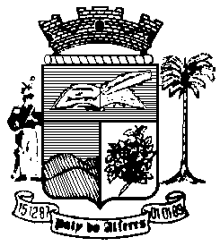

Estado do Rio de Janeiro
Câmara Municipal de Paty do Alferes

P O R T A R I A Nº 008 / 2021

O PRESIDENTE DA CÂMARA MUNICIPAL DE PATY DO ALFERES, no uso de suas atribuições legais,

R E S O L V E:

Art. 1º - Nomear, JANETE ESTEVES SILVA, Matrícula nº 255/02 para exercer o cargo de ASSESSORA DE DIRETORIA ADMINISTRATIVA - DAL 3, integrante do Quadro de Provimento em Comissão desta Câmara.

Art. 2º - Fica atribuído à servidora, verba de representação no valor de 50% (cinquenta por cento) do seu símbolo remuneratório.

Art. 3º - Esta Portaria entrará em vigor na data de sua publicação, tornando seus efeitos em 01 de fevereiro de 2021.

Art. 4º - Ficam revogadas as disposições em contrário.

Paty do Alferes, 01 de fevereiro de 2021.

ROMULO ROSA DE CARVALHO
Presidente

Certifico que esta Portaria foi enviada para publicação no Órgão Oficial de Imprensa do Município de Paty do Alferes, na forma da Lei.

Paty do Alferes, em 01 de fevereiro de 2021.

